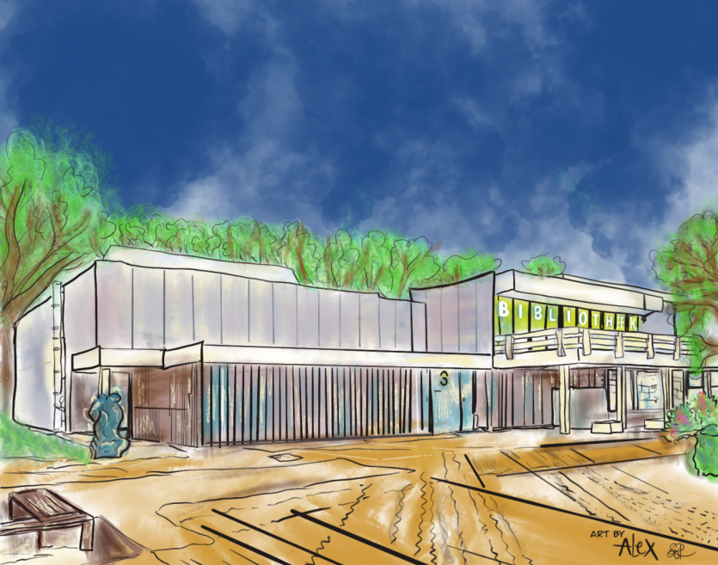

BISDOM ANTWERPEN
HOGER INSTITUUT VOOR GODSDIENSTWETENSCHAPPEN
www.higwa.be

PROGRAMMA 2022 – 2023
Het Hoger Instituut voor Godsdienstwetenschappen Antwerpen geeft Hoger Onderwijs in het kader van de rooms-katholieke godsdienst. Het staat onder verantwoordelijkheid van Mgr. Johan Bonny, bisschop van Antwerpen en namens hem van de vicaris van de diensten, vicaris-generaal Bruno Aerts.

Vanuit de visie van het christelijk geloof en in dialoog met andere godsdiensten onderwijst het HIGW Antwerpen studenten en geïnteresseerden. Het HIGW Antwerpen werkt samen met het HIGW Leuven, HIGW Hasselt, HDGI Gent en het ITP Brugge. Na overleg met de directeur kunnen studenten de punten die ze hebben gehaald bij een van deze andere instituten voor het HIGW Antwerpen laten gelden. Ook met de KU Leuven zijn afspraken gemaakt. Na het afronden van de opleiding HIGW Antwerpen kunnen studenten met een voldoende vooropleiding eventueel aan de theologie-opleiding van de KU Leuven verder studeren. De theoretische vakken van het HIGW geven dan de studenten 30 ECT’s voor de studie theologie aan de KU Leuven.

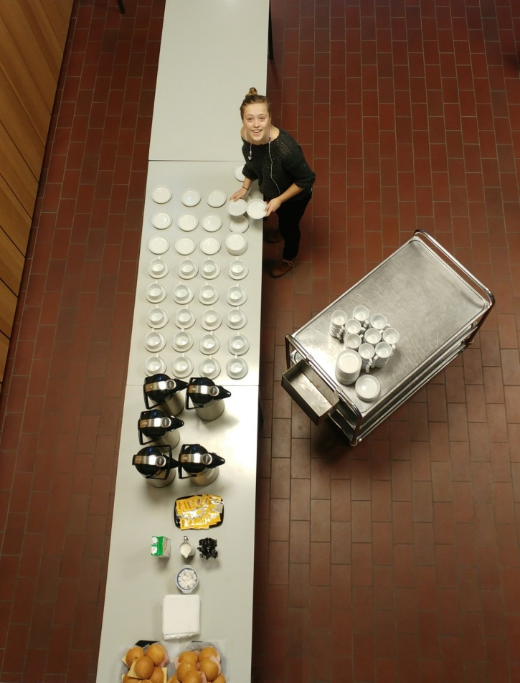

WEES WELKOM
OP HET HIGW ANTWERPEN!

In principe is iedereen welkom om de lessen te volgen. Om een getuigschrift te behalen zijn er wel enige restricties die onder meer de vooropleiding betreffen. De verschillende vooropleidingseisen staan op onze website: www.higwa.be

NB: De opleidingseisen gelden voor de didactische opleiding en voor de pastorale opleiding.
Voor de studenten/geïnteresseerden die als vrije student wel de vakken volgen maar geen examen doen, en voor de kandidaat-gebedsleiders en uitvaartvoorgangers, gelden geen vooropleidingseisen.

LOCATIES

De locatie waar we de meeste van onze zaterdagse lessen verzorgen is het studiegebouw S aan de campus van het Theologisch Pastoraal Centrum Antwerpen.
-Discussies die tijdens de lessen ontstaan, worden vaak buiten verdergezet!-
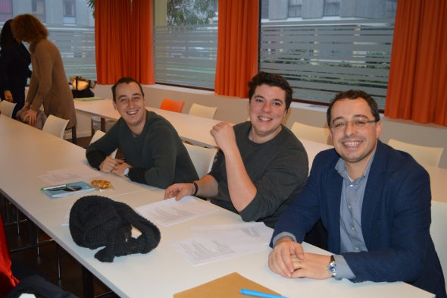
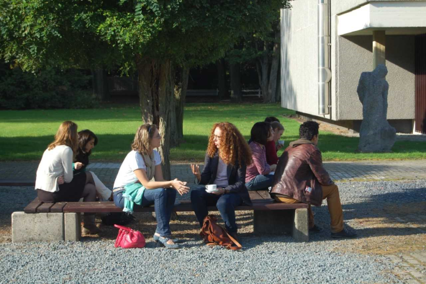

Daarnaast worden er praktische lessen verzorgd in de kathedraal. De stagebegeleiding voor het onderwijs vindt deels plaats op de werkplek, de school. De praktische pastorale vorming gebeurt geregeld in een kerkgebouw of in een voorziening.

Het HIGW Antwerpen kent vier verschillende doelgroepen studenten en belangstellenden

KANDIDAAT LERAREN ROOMS-KATHOLIEKE GODSDIENST VOOR HET SECUNDAIR ONDERWIJS  De studenten hebben al de bevoegdheid om les te geven in het secundair onderwijs in een ander vak. Aan het HIGW volgen zij het volledig theologisch programma plus het godsdienst-didactisch programma.  Aan het einde van de driejarige opleiding behalen de studenten het Diocesaan diploma voor het vak rooms-katholieke godsdienst (S.O.)  Beide diploma’s zijn erkend door het Vlaams Ministerie van Onderwijs.  (De geplande opleiding voor godsdienstleraar in het LO kan alleen van start gaan als er voldoende aanmeldingen voor zijn. De kandidaten hiervoor moeten al gediplomeerd leerkracht zijn, via een opleiding aan een niet-katholieke Hogeschool.) | KANDIDAAT DIAKENS EN KANDIDAAT PASTORAAL WERKERS EN VRIJWILLIGERS IN HET PASTORAAT  Deze studenten volgen het volledig driejarig theologisch programma plus het pastorale programma, de Pastorale Unit.  In hun vooropleiding hebben ze tenminste het secundair onderwijs afgerond (ASO of TSO plus een praktijkjaar).  Het vierde jaar is het jaar waarin vooral de praktisch-theologische vorming aan de orde is, het Pastoraal Handelen .  De kandidaten die de route van diaken gaan volgen nog een extra jaar specifieke vorming.  Het vierde jaar heeft een eigen verantwoordelijke staf die de opleiding invult en de kandidaten volgt. Coördinator van Pastoraal Handelen is Peter Houlleberghs.
KANDIDAAT GEBEDSLEIDERS EN KANDIDAAT UITVAARTVOORGANGERS  Het CCV in ons bisdom biedt twee opleidingen aan voor gebedsleiders: (1) een opleiding om Woorddiensten met / zonder communie te leiden en (2) een opleiding met het oog op het leiden van uitvaarten. De kandidaten van deze opleiding volgen drie vakken aan het HIGW. De mandatering gebeurt door het bisdom. Deze opleidingen zijn bedoeld voor kandidaten die gezonden worden door de pastorale eenheid. De aanmelding en toelating tot deze opleidingen verlopen via het CCV.  De kandidaten volgen aan het HIGW-Antwerpen de modules Bijbel, Liturgie/Sacramenten en Gebed/Spiritualiteit. Het examen mag voor deze kandidaten ook op het B-niveau worden afgelegd, waarbij minder eisen worden gesteld.  Er zijn geen vooropleidingseisen. | HOGESCHOOLSTUDENTEN EN VRIJE STUDENTEN DIE EEN AANTAL MODULES VOLGEN MET OF ZONDER EXAMEN (NAAR KEUZE)  Wie kennis wil maken met het christelijk geloof of zijn geloof verder wil uitdiepen kan vrij cursussen kiezen uit het theologisch programma. Vrije studenten hebben de keuze om al dan niet deel te nemen aan het examen. Hogeschoolstudenten kunnen cursussen van het theologisch programma volgen als keuzevak.  Wanneer u geen examens wenst af te leggen is er geen vooropleiding nodig. Voor de duidelijkheid nog dit: leeftijd speelt hierbij geen rol voor ons.

VAKKENOVERZICHT

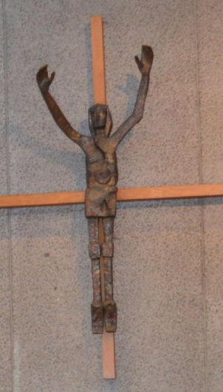
THEOLOGISCHE VAKKEN

Het theologisch programma biedt een driejarige opleiding
met een jaarlijks terugkerend A-jaar en roulerende jaren B en C. Deze worden eens in de twee jaar gegeven.

Dit jaar staan het A- en B-jaar op het programma.
Deze vakken zijn voor iedereen vrij om te volgen.

Wanneer men het theologisch curriculum volgt, wordt bij het afsluiten van het curriculum een attest uitgereikt.

A-jaar 2021-2022  en 2022-2023 | B-jaar 2022-2023 | C-jaar 2023-2024  (onder voorbehoud)
Inleiding Fundamentele Theologie  -Kristof Struys- | Liturgie en Sacramenten II  -Samuel Goyvaerts- | Christologie  -Kristof Struys-
Inleiding Bijbel, OT  -Myriam Smits- | Exegese OT, Profeten  -Myriam Smits- | Exegese OT, Pentateuch, Hist. Boeken, Bijbelse theologie en hermeneutiek  -Myriam Smits-
Inleiding Bijbel, NT  -David Godecharle- | Exegese NT, Paulus  -David Godecharle- | Exegese NT, Synoptici en Johannes  -David Godecharle-
Wereldgodsdiensten  -Tom Schellekens- | Ecclesiologie  -Jos Moons- | Sociale Ethiek  -Bruno Aerts / Rita Boeren-
Liturgie en Sacramenten I  -Bart Paepen- | Ethiek Partnerrelaties en Seksualiteit  -Ilse Cornu- | Bio-Ethiek  -Chris Gastmans-
Gebed en Spiritualiteit  -Nicole Vennekens- | Spiritualiteit  -Dirk Boone- | Geloof en Cultuur  -Christophe Brabant-
Kerkgeschiedenis I  -Els Agten- | Kerkgeschiedenis II  -Els Agten-
Moraaltheologie
-David Godecharle-

EXAMENS

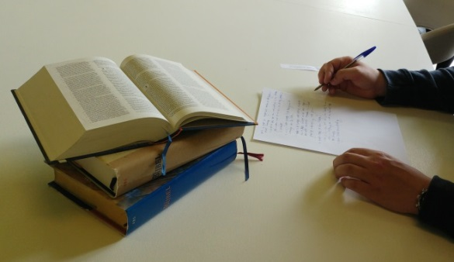
De examens zijn voornamelijk mondeling. Een enkele docent vraagt liever een schriftelijk examen. Voor alle examens is er ook een tweede zit mogelijk. De examens worden zoveel mogelijk in een periode van drie tot vier (werk)weken na de laatste cursusdag gehouden, al moet men soms even ‘puzzelen’ met de tijd, in belang
van docent en student beide. Het herexamen wordt in augustus of september georganiseerd.

DIDACTIEK SECUNDAIR ONDERWIJS

Het HIGW Antwerpen leidt studenten die in het bezit zijn van een bachelor- of masterdiploma, met een bijkomend diploma van pedagogische bekwaamheid, op tot leraar godsdienst in het Secundair Onderwijs. De studenten behalen aan het HIGW het diocesaan diploma voor het vak rooms-katholieke godsdienst. Naast de theologische vakken moeten onderstaande didactische vakken gevolgd worden. In het tweede en derde jaar zijn er daarnaast ook stage-uren en –besprekingen.

DIDACTISCH ONDERRICHT EN VORMING S.O.
Deze lessen mogen in principe alleen gevolgd worden door studenten die het traject voor leraar S.O. volgen.

Binnen het onderdeel didactiek voor het secundair onderwijs ligt de nadruk in het eerste jaar op een verdiepende theoretische inleiding in alle aspecten van het godsdienstonderwijs en het leerplan. In het tweede en derde jaar ligt, na een startsamenkomst, de nadruk meer op de praktische toepassing van deze theoretische inzichten en op zelfreflectie over het eigen functioneren als godsdienstleerkracht, zowel in de stagelessen (twee beoordeelde lessen per studiejaar) en -opdrachten vanuit het HIGW, als in de lessen die de meeste studenten reeds in het onderwijs geven. Tijdens bijeenkomsten op zaterdag krijgen de studenten de kans om hierover in gesprek te gaan met elkaar en de docenten. Daarom gebeurt de evaluatie en feedback hier via zelfreflectie, stagelesbeoordeling, lesvoorbereidingen en gesprek.

Het A-jaar is een basisjaar en wordt ieder jaar gegeven. De jaren B en C rouleren.
In het A-jaar zijn 7 bijeenkomsten. In de B- en C-jaren zijn, naast de startsamenkomst, drie coaching-bijeenkomsten in kleinere groep.

S.O.-A-jaar  2022-2023 | S.O.-C-jaar  2022-2023
Godsdienstpedagogiek en -didactiek  Grondige theoretische inleiding over het leerplan RK-godsdienst en het hermeneutisch-communicatief denken.  Aandacht is er voor de praktische implementatie van het leerplan, de visienota en modellen rond kernbegrippen. | Het tweede en derde jaar zijn praktijkgericht, met theoretische onderbouwing.  Studenten doen hun stage en krijgen daarbij coaching en ervaringsgerichte werkcolleges

Docenten en begeleiders: Lisbet Lenaers, Dirk Magerman, Carolien Milis.

PASTORALE ROUTE, de PASTORALE UNIT
De eerste drie jaren binnen het HIGW staan ook open voor vrijwilligers / vrije studenten

PASTORAAL-THEOLOGISCHE VAKKEN
Deze vakken gelden als basiskennis en -vaardigheden om werkzaam te zijn in de pastoraal. Ze mogen door iedereen gevolgd worden. Ze worden gegeven op vier zaterdagvoormiddagen per studiejaar, gedurende drie roulerende jaren.

Om het Getuigschrift HIGW, pastorale variant, te verkrijgen, moeten naast het volledige theologisch curriculum vakken uit de pastorale unit gedurende de drie jaren ook gevolgd worden. De studenten behalen het ‘diocesaan getuigschrift van vorming in godsdienst’.
De vakken staan open voor iedereen die zich verder wil bekwamen in mens- en geloofskennis, ook zonder de verdere opleiding tot diaken of pastoraal werker te volgen.

Het thema van dit jaar is: Pastoraaltheologie.
(Tijden: steeds op zaterdagen – data op onze website)

Kandidaat-diakens of -pastoraal werkers die het HIGW als vooropleiding kiezen, worden uitgenodigd om vanaf het eerste jaar contact te hebben met de begeleiders van het vierde jaar dat wij Pastoraal Handelen noemen. Voor deze studenten is een nevenprogramma af te spreken dat in persoonlijk overleg wordt vastgesteld. De contactgegevens staan aan het einde van deze brochure. Voor studenten die de drie HIGW-jaren hebben afgerond maar vanwege familiale of professionele omstandigheden niet het nevenprogramma konden volgen, of die van een andere vooropleiding komen, wordt een overgangsjaar voorzien. Informatie bij de coördinator van Pastoraal Handelen, Peter Houlleberghs.

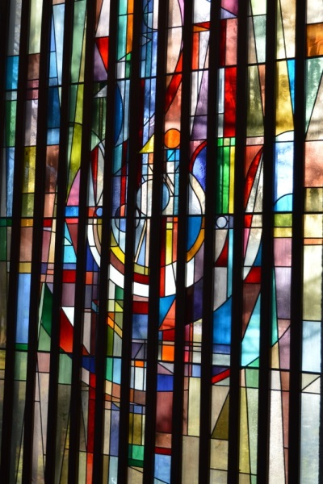
OPLEIDING GEBEDSLEIDER EN OPLEIDING UITVAARTVOORGANGER
Te volgen zonder vereiste vooropleiding

Mensen die door de pastorale eenheid gezonden worden om deel te nemen aan de opleiding tot gebedsleider of aan de opleiding tot uitvaartvoorganger in het bisdom Antwerpen moeten aan het HIGW drie theologische vakken volgen. Dit zijn drie eerstejaarsvakken, waarvan het vak Bijbel in tweeën gesplitst is. Zo volgt men vier modules, die worden afgesloten met een examen.

A-jaar 2021-2022

Inleiding Bijbel, Oude Testament
-Myriam Smits-
Inleiding Bijbel, Nieuwe Testament
-David Godecharle-
Liturgie en Sacramenten I
-Bart Paepen-
Gebed en Spiritualiteit
-Nicole Vennekens-

Wat de examens betreft is er voor de kandidaat-gebedsleiders en –uitvaartvoorgangers een andere regeling. Voor deze vier modules geldt dat men, indien gewenst, een examen op een lager (B) niveau mag doen.

Naast het volgen van deze vakken is er een praktische vorming bij het CCV.
Informatie en inschrijven bij het CCV.

BIBLIOTHEEK TPC: Theologische Bibliotheek, Obed, en IJD

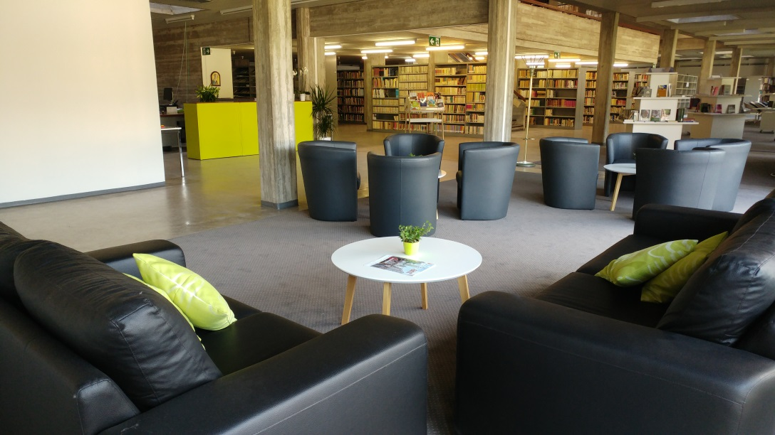

In het Theologisch Pastoraal Centrum, in studiegebouw S op de eerste verdieping, vindt u onze Theologische Bibliotheek. Theologische werken, o.m. Bijbelwetenschappen, kerkgeschiedenis, religiegeschiedenis en ethiek, staan er naast actuele titels over pastoraat en onderwijs. Ook zijn er vaktijdschriften aanwezig. Daarnaast staat er ook de collectie van de vereniging voor joods-christelijke dialoog. De meeste boeken en werk- en spelmaterialen kunnen worden ontleend. De bibliotheek is openbaar toegankelijk. Ieder die geïnteresseerd is of die professioneel of als vrijwilliger actief is binnen de Kerk, scholen en instellingen, kan gebruik maken van de bibliotheek. Binnen de openingsuren kan er in de bibliotheek worden gestudeerd.
Vanaf september 2021 is ook de Obed-bibliotheek in het studiegebouw S gevestigd.
Obed is verbonden met het Diocesaan Secretariaat van het Katholiek Onderwijs van Antwerpen en wordt beheerd door Ronald Sledsens. Obed geeft zelf aan:
“Obed en Thomas hebben de handen in elkaar geslagen om samen nog meer dienstbaar te kunnen zijn aan het Vlaamse godsdienstonderwijs.
Obed staat voor Ondersteuning, Begeleiding En Documentatie. Tegelijk is het de bijbelse naam van de zoon van Ruth en de grootvader van David. Hij betekent 'dienaar' en dat is precies wat wij willen zijn: dienstbaar...
... aan leraren Godsdienst/Levensbeschouwing. Van kleuterleerkrachten tot docenten hoger onderwijs. Die vinden in Obed een schat aan recent materiaal om naar de klasgroep te trekken. Duizenden boeken, artikels, educatieve spellen, multimedia enz., uiteraard ook uiterst bruikbaar voor niet-onderwijsmensen, bedrijvig op pastoraal of levensbeschouwelijk terrein.
... aan studenten en leraren overige vakken die in een pedagogische bibliotheek voor onderwijskunde en met leermiddelen voor basis- en secundair onderwijs hun gading vinden.”

Ook de bibliotheek, en spel/vormingsmateriaal van het IJD is hier gevestigd. Materiaal en boeken kunt u ontlenen via de theologische bibliotheek, en op dezelfde openingsuren. Wilt u graag specifieke voorlichting van een IJD-medewerker hierbij, neem dan even contact op via de website om een afspraak te maken (voor web-adres: zie hieronder)

Met de combinatie van de TPC-bibliotheek, Obed-bibliotheek en IJD-uitleen, zullen studenten, leerkrachten, catecheten, jongerenwerkers, pastoraal werkenden, vrijwilligers en geïnteresseerden heel veel van hun gading kunnen vinden. De bibliotheek opent graag haar deuren voor iedereen die op zoek is naar goede informatie, inspiratie, werkmateriaal en/of een ontmoetingsplaats.

CONTACTGEGEVENS:

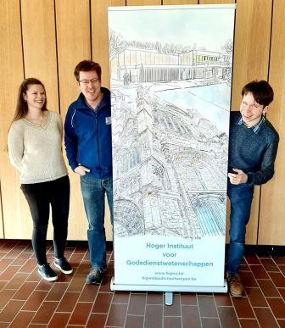
Opleiding Hoger Instituut voor Godsdienstwetenschappen (HIGW):

Adres:
HIGW, campus TPC,
Groenenborgerlaan 149
2020 Antwerpen

Secretariaat HIGW, mevr. Jo Van Beylen, higw@bisdomantwerpen.be
Telefoon, tijdens openingsuren:
0032 328 735 67

Aanvragen van een persoonlijk gesprek
Directeur HIGW (mailadres op de website)
Telefoon, tijdens openingsuren, 0032 468204657

U mag altijd vrij een proefles komen volgen, na melding vooraf via mail of telefoon (zie het rooster op de website om uw keuze te maken).

Bibliotheek TPC, mail voor informatie of het reserveren van boeken eveneens naar: higw@bisdomantwerpen.be
Actuele gegeven over tijden en bereikbaarheid vind u op de website (zie hieronder)

Bibliotheek Obed
Mail naar obed@dsko.be telefoon: 03 543 97 16
Actuele gegeven over tijden en bereikbaarheid vind u op de website (zie hieronder)

Opleiding Pastoraal Handelen,
(Jaar 4, na de opleiding HIGW, of na een andere theologische opleiding):
Coördinator Pastoraal Handelen, Peter Houlleberghs, peter.houlleberghs@bisdomantwerpen.be tel. 04 798 85 494

CCV-Antwerpen
Secretariaat ccv-antwerpen@ccv.be tel. 03 287 35 83
Via dit contactadres krijgt u ook informatie over de Opleiding Gebedsleiders en Uitvaartvoorgangers, onder het CCV

WEBSITES:

https://www.kerknet.be/organisatie/bisdom-antwerpen website bisdom Antwerpen

www.higwa.be website HIGW-Antwerpen

https://www.kerknet.be/theologisch-pastoraal-centrum-antwerpen/artikel/theologische-bibliotheek-en-mediatheek-van-het
website theologische bibliotheek, op de campus van het TPC Antwerpen

https://www.kuleuven.be/thomas/algemeen/obed/
website Obed-bibliotheek, op de campus van het TPC Antwerpen.

https://www.kerknet.be/ijd/organisatie/over-ijd-antwerpen
website IJD-Antwerpen, uitleen op de campus van het TPC Antwerpen

https://www.onderwijsinspectie.be/nl/bisdom-antwerpen website inspectie onderwijs

https://www.dsko.be/ website diocesaan secretariaat katholiek onderwijs

https://vormingsplatform.be/opleidingen/

Cursus ‘het leiden van Woorddiensten met / zonder communie’:
https://www.kerknet.be/ccv-antwerpen/evenement/basisvorming-gebedsleiders-2021-2022

Cursus ‘het leiden van uitvaarten’:
https://www.kerknet.be/ccv-antwerpen/evenement/basisvorming-gebedsleiders-uitvaart-2021-2022

V.U. Martha Hoffenkamp, Groenenborgerlaan 149
2020 Antwerpen

Illustratie brochure, Elles Verhaar/ @ellesyourfavoriteartist

Godsdienstdidactiek stelt andere eisen dan de reguliere didactiek, vandaar de verplichte aanwezigheid bij deze lessen.
Belangrijk punt: Iedereen is welkom om de eerste drie jaren te volgen, ook de pastorale lessen. Het vierde jaar Pastoraal Handelen kan alleen gevolgd worden door mensen die hiervoor toegelaten worden. Aan deze toelating zijn een aantal voorwaarden verbonden, vooral met betrekking tot de motivering en de professionele toekomst. Hierdoor wijkt dit vierde jaar af van de eerste drie jaren HIGW, die een open-deur-beleid kennen. In het eerste jaar HIGW zijn er verkennende gesprekken van de verantwoordelijken voor de vorming met die HIGW-studenten die interesse hebben in de opleiding tot diaken of pastoraal werker.
Dit attest van het HIGW representeert voor de KU Leuven een waarde van 30 credits voor de studie theologie, mits de juiste vooropleiding aanwezig is. Informatie hierover bij de KUL-theologie, of via de directeur HIGW. Voldoende gehaalde vakken zijn levenslang geldig.
Bij oudere of afwijkende vooropleiding: zie de website www.higwa.be
Zie het rooster op de website
Over de gevraagde vooropleiding: zie de website www.higwa.be
Contactgegevens aan het einde van deze brochure

